**1. Các khái niệm cơ bản và các thành phần của website**

**Khái niệm cơ bản về website**

* **Website** là tập hợp các trang web chứa thông tin (hình ảnh, văn bản, video) và có thể truy cập thông qua Internet bằng một trình duyệt.
* **URL (Uniform Resource Locator)**: Địa chỉ duy nhất để truy cập một trang web cụ thể.
* **HTTP/HTTPS**: Giao thức truyền tải siêu văn bản, HTTPS là phiên bản an toàn với mã hóa dữ liệu.

**Các thành phần của website**

* **Web Browser (Trình duyệt web)**: Phần mềm như Chrome, Firefox, Safari dùng để hiển thị và tương tác với website.
* **Web Server (Máy chủ web)**: Nơi lưu trữ file và nội dung website, xử lý yêu cầu từ trình duyệt và phản hồi.
* **Website Content (Nội dung website)**: Bao gồm văn bản, hình ảnh, video, và các tài liệu khác hiển thị trên trang.
* **Web Application (Ứng dụng web)**: Chương trình chạy trên trình duyệt, ví dụ như form đăng ký, giỏ hàng.
* **Database (Cơ sở dữ liệu)**: Lưu trữ dữ liệu động như thông tin người dùng, sản phẩm.
* **DNS (Domain Name System)**: Chuyển đổi tên miền thành địa chỉ IP của máy chủ.

**2. Nguyên tắc hoạt động cơ bản của website**

**Quy trình hoạt động cơ bản của website**

1. **Người dùng yêu cầu truy cập một website** bằng cách nhập URL vào trình duyệt.
2. **Trình duyệt gửi yêu cầu** đến máy chủ DNS để chuyển tên miền thành địa chỉ IP.
3. **DNS Server phản hồi địa chỉ IP**, sau đó trình duyệt kết nối đến web server tại địa chỉ IP đó.
4. **Web Server xử lý yêu cầu** và gửi dữ liệu trang web (HTML, CSS, JavaScript) về trình duyệt.
5. **Trình duyệt hiển thị nội dung** dựa trên dữ liệu nhận được từ máy chủ.
6. Nếu có **tương tác động** (ví dụ gửi form), trình duyệt sẽ gửi dữ liệu lên server và server xử lý qua ứng dụng web và cơ sở dữ liệu.

**Sơ đồ minh họa hoạt động**

* **Personal Computer**: Trình duyệt và các công cụ hỗ trợ truy cập.
* **The World Wide Web**: Kết nối giữa máy tính và server thông qua IP và DNS.
* **Server Computer**: Máy chủ chứa dữ liệu, xử lý yêu cầu và phản hồi về máy tính người dùng.

**3. Các bước thiết lập website**

**a) Các khái niệm về hosting, domain**

* **Hosting**: Là dịch vụ lưu trữ các file và dữ liệu của website trên máy chủ để website có thể truy cập từ internet. Các loại hosting phổ biến là Shared Hosting, VPS, và Dedicated Hosting.
* **Domain**: Là tên miền của website, giúp người dùng dễ dàng truy cập mà không cần nhớ địa chỉ IP (ví dụ: www.example.com).

**b) Giải thích các thông số liên quan**

* **Dung lượng lưu trữ (Disk Space)**: Dung lượng lưu trữ mà hosting cung cấp để lưu các file, hình ảnh, cơ sở dữ liệu cho website.
* **Băng thông (Bandwidth)**: Lượng dữ liệu tối đa được truyền từ máy chủ đến người dùng trong một khoảng thời gian nhất định.
* **Tên miền con (Sub-domain)**: Một nhánh của tên miền chính, ví dụ blog.example.com là sub-domain của example.com.
* **Email**: Dịch vụ email liên kết với tên miền, ví dụ info@example.com.
* **Ngôn ngữ lập trình web**: Các ngôn ngữ phổ biến để lập trình web như HTML, CSS, JavaScript, PHP, Python.
* **Cơ sở dữ liệu (Database)**: Nơi lưu trữ và quản lý dữ liệu động của website, ví dụ MySQL, PostgreSQL.

**4. HTML + CSS**

**a) Kiến thức sử dụng HTML**

* **Cú pháp HTML**: HTML sử dụng các thẻ để định nghĩa nội dung (ví dụ: <h1>, <p>, <a>,...).
* **Cấu trúc file HTML**: File HTML cơ bản gồm: <!DOCTYPE>, <html>, <head>, và <body>.
* **Các thẻ HTML thông dụng**:
  + **<h1> đến <h6>**: Thẻ tiêu đề.
  + **<p>**: Thẻ đoạn văn.
  + **<a>**: Thẻ liên kết.
  + **<img>**: Thẻ chèn hình ảnh.

**b) HTML Form**

* **Form**: Là biểu mẫu giúp người dùng nhập dữ liệu vào website.
* **Control nhập liệu**:
  + **<input>**: Nhập văn bản, mật khẩu, nút radio,...
  + **<textarea>**: Nhập văn bản nhiều dòng.
  + **<button>**: Nút bấm gửi form.

**c) Kiến thức sử dụng CSS**

* **CSS**: Ngôn ngữ tạo kiểu cho HTML, giúp định dạng màu sắc, bố cục, phông chữ, v.v.
* **Mục đích CSS**: Làm cho website có giao diện đẹp và dễ sử dụng.
* **Phân loại CSS**:
  + **Internal CSS**: Viết trong thẻ <style> trong file HTML.
  + **External CSS**: Viết trong file .css riêng.
  + **Inline CSS**: Viết trực tiếp trong thuộc tính style của thẻ HTML.
* **Các thuộc tính thông dụng**:
  + **Màu sắc** (color), **kích thước chữ** (font-size), **căn lề** (margin),...

**5. Website**

**a) Phân loại website**

* **Website tĩnh**: Nội dung không thay đổi nhiều, thường viết bằng HTML và CSS.
* **Website động**: Nội dung thay đổi liên tục, có cơ sở dữ liệu và lập trình phía máy chủ.

**b) Các thành phần của trang web**

* **Header**: Phần đầu trang web, thường chứa logo và menu điều hướng.
* **Footer**: Phần cuối trang web, thường chứa thông tin liên hệ và bản quyền.
* **Navigator**: Thanh điều hướng giúp chuyển giữa các trang trong website.

**c) Các khái niệm khác**

* **Sitemap**: Sơ đồ cấu trúc các trang trên website.
* **Homepage**: Trang chủ của website.
* **Giao diện người dùng (UI)**: Thiết kế giao diện để người dùng tương tác.
* **Giao diện người quản trị**: Giao diện dành cho người quản lý nội dung website.

**d) Quan điểm thiết kế giao diện**

* Tập trung vào trải nghiệm người dùng, đảm bảo website dễ sử dụng, thân thiện.

**e) Nguyên tắc C.R.A.P**

* **C.R.A.P** là viết tắt của:
  + **C**ontrast (Tương phản)
  + **R**epetition (Lặp lại)
  + **A**lignment (Căn chỉnh)
  + **P**roximity (Gần gũi)

Nguyên tắc này giúp thiết kế giao diện rõ ràng và dễ nhìn.

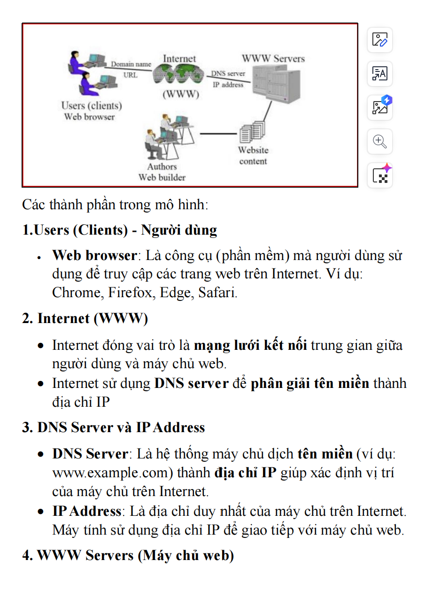

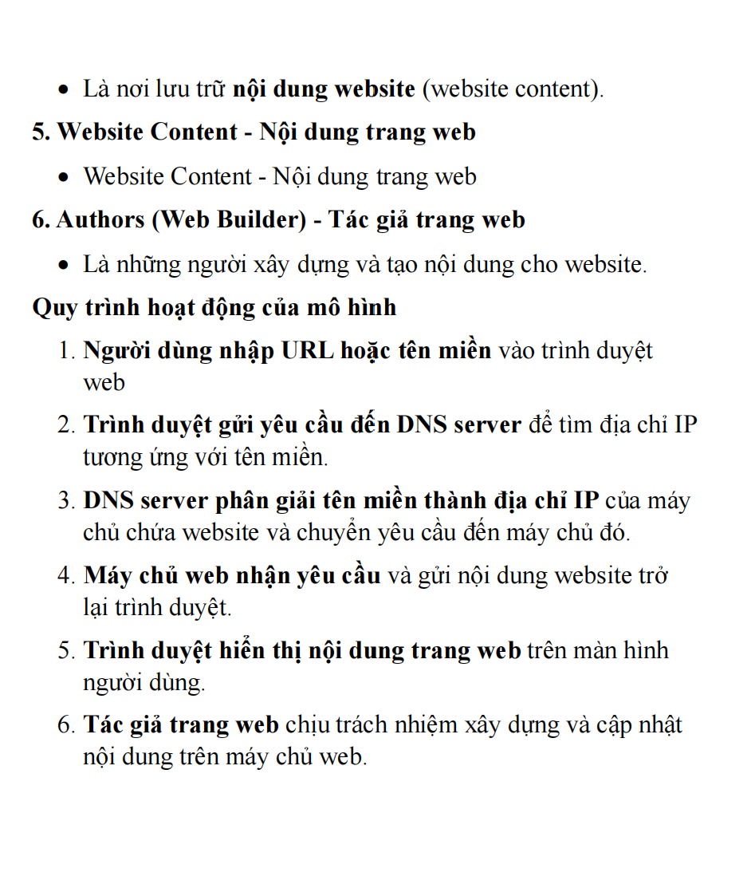

Vai trò của từng thành phần trên internet:

1 **Users (Clients)** - Người dùng và trình duyệt web:

* **Vai trò**: Người dùng sử dụng trình duyệt web (như Chrome, Firefox) để gửi yêu cầu (request) đến máy chủ web thông qua URL. Trình duyệt xử lý và hiển thị nội dung trang web cho người dùng.

2 **Domain Name và URL**:

* **Vai trò**:
  + **Domain Name**: Tên miền giúp người dùng dễ nhớ địa chỉ trang web thay vì nhớ địa chỉ IP dài.
  + **URL (Uniform Resource Locator)**: Là địa chỉ đầy đủ của tài nguyên trên Internet, dùng để truy cập trang web hoặc các dịch vụ khác.

3 **Internet (WWW - World Wide Web)**:

* **Vai trò**: Là mạng lưới kết nối toàn cầu giúp truyền dữ liệu giữa người dùng và máy chủ, đóng vai trò trung gian trong việc gửi và nhận thông tin.

4 **DNS Server** (Máy chủ phân giải tên miền):

* **Vai trò**: DNS chuyển đổi tên miền (ví dụ: [www.example.com](http://www.example.com)) thành địa chỉ IP tương ứng, giúp định tuyến yêu cầu đến đúng máy chủ.

5 **IP Address (Địa chỉ IP)**:

* **Vai trò**: Là địa chỉ duy nhất được gán cho mỗi máy chủ hoặc thiết bị trên mạng Internet, giúp xác định nơi dữ liệu cần được gửi tới.

6 **WWW Servers (Máy chủ web)**:

* **Vai trò**: Máy chủ lưu trữ và phục vụ nội dung trang web (như HTML, hình ảnh, video) đến người dùng khi có yêu cầu từ trình duyệt.

7 **Website Content** (Nội dung trang web):

* **Vai trò**: Đây là thông tin được hiển thị cho người dùng khi truy cập trang web, bao gồm văn bản, hình ảnh, video và các tài nguyên khác.

8 **Authors (Web Builders)** - Người xây dựng trang web:

* **Vai trò**: Người thiết kế, xây dựng và phát triển nội dung trang web. Họ tạo ra các tài nguyên như mã HTML, CSS, JavaScript, hình ảnh, và dữ liệu khác cần thiết.

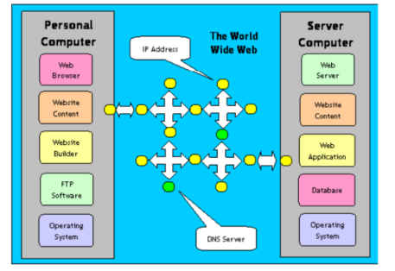

Mô hình trong hình trên minh họa cách một **trang web** được truy cập qua mạng internet, với sự giao tiếp giữa **máy tính cá nhân (Personal Computer)** và **máy chủ (Server Computer)** thông qua **Mạng Toàn Cầu (World Wide Web)**. Dưới đây là phần giải thích chi tiết:

**1. Máy tính cá nhân (Personal Computer):**

* **Web Browser (Trình duyệt web)**: Là phần mềm mà người dùng sử dụng để truy cập và hiển thị nội dung trang web (ví dụ: Google Chrome, Firefox).
* **Website Content (Nội dung trang web)**: Các tệp HTML, CSS, JavaScript mà trình duyệt tải về để hiển thị trang web.
* **Website Builder (Công cụ xây dựng website)**: Phần mềm hoặc ứng dụng giúp tạo và quản lý nội dung trang web (như WordPress, Wix).
* **FTP Software (Phần mềm truyền tệp)**: Dùng để tải tệp lên máy chủ hoặc tải tệp từ máy chủ xuống (ví dụ: FileZilla).
* **Operating System (Hệ điều hành)**: Hệ điều hành (Windows, macOS, Linux) hỗ trợ hoạt động của tất cả các phần mềm trên máy tính.

**2. Mạng toàn cầu (World Wide Web):**

* **IP Address (Địa chỉ IP)**: Là địa chỉ duy nhất của một máy chủ trên internet để nhận biết và giao tiếp với nó.
* **DNS Server (Máy chủ DNS)**: Hệ thống chuyển đổi từ tên miền (như [www.example.com](http://www.example.com)) thành địa chỉ IP của máy chủ (ví dụ: 192.168.1.1) để trình duyệt có thể kết nối.

**World Wide Web** hoạt động như một trung gian giữa máy tính cá nhân và máy chủ, giúp người dùng gửi yêu cầu (request) và nhận lại phản hồi (response).

**3. Máy chủ (Server Computer):**

* **Web Server (Máy chủ web)**: Phần mềm trên máy chủ nhận yêu cầu từ trình duyệt web và gửi nội dung trang web (như Apache, Nginx).
* **Website Content (Nội dung website)**: Các tài nguyên và nội dung của trang web (HTML, CSS, JavaScript, hình ảnh, video).
* **Web Application (Ứng dụng web)**: Chương trình xử lý logic phía máy chủ, thực hiện các tác vụ phức tạp (như xử lý dữ liệu người dùng).
* **Database (Cơ sở dữ liệu)**: Lưu trữ dữ liệu của trang web, ví dụ: thông tin tài khoản người dùng, nội dung bài viết (như MySQL, MongoDB).
* **Operating System (Hệ điều hành)**: Hệ điều hành của máy chủ (như Linux, Windows Server), hỗ trợ hoạt động của các phần mềm máy chủ.

**Quy trình hoạt động:**

1. Người dùng nhập địa chỉ web (URL) vào trình duyệt (Web Browser).
2. Trình duyệt gửi yêu cầu (request) qua mạng internet, thông qua địa chỉ IP của máy chủ (IP Address) được cung cấp bởi DNS Server.
3. Máy chủ nhận yêu cầu, xử lý nội dung qua ứng dụng web và cơ sở dữ liệu, sau đó gửi phản hồi (response) trở lại trình duyệt.
4. Trình duyệt hiển thị nội dung trang web mà người dùng yêu cầu.

Mô hình này minh họa cơ chế cơ bản của việc truy cập và hiển thị một trang web thông qua internet.

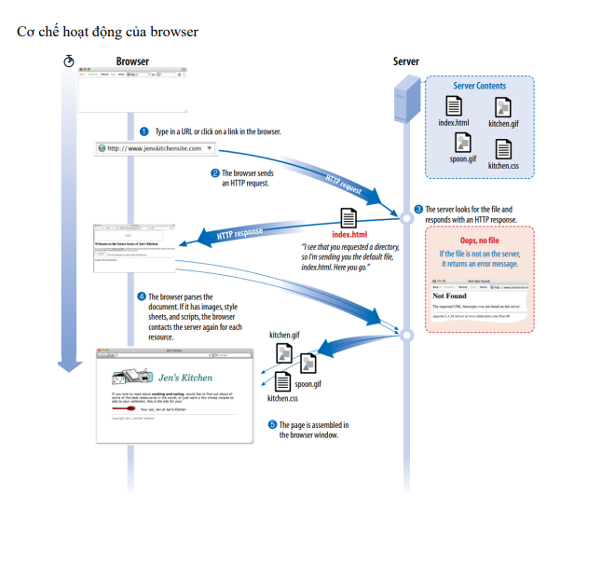

**Browser là một phần mềm hiển thị nội dung trang web**. Nhiệm vụ của nó là tải về một trang web và biểu diễn lại trang đó để người dùng có thể xem và hiểu được

Mô hình trên giải thích cơ chế hoạt động của trình duyệt web (browser) khi truy cập một trang web từ máy chủ. Dưới đây là phần giải thích chi tiết các bước:

**1. Người dùng nhập URL hoặc nhấp vào liên kết**

* Người dùng nhập địa chỉ web (URL) hoặc nhấp vào một liên kết trong trình duyệt. Ví dụ: http://www.jenskitchensite.com/.

**2. Trình duyệt gửi yêu cầu HTTP (HTTP Request)**

* Trình duyệt gửi một yêu cầu HTTP tới máy chủ web được chỉ định trong URL. Yêu cầu này thường là yêu cầu tải tài liệu chính, ví dụ: index.html.

**3. Máy chủ nhận yêu cầu và phản hồi (HTTP Response)**

* **Nếu tệp được tìm thấy**:
  + Máy chủ tìm tệp được yêu cầu (ví dụ: index.html) và phản hồi với nội dung của tệp đó.
  + Máy chủ có thể trả về tệp mặc định (ví dụ: index.html) nếu người dùng không chỉ định tệp cụ thể.
* **Nếu tệp không được tìm thấy**:
  + Máy chủ trả về mã lỗi HTTP (ví dụ: 404 Not Found) kèm theo thông báo lỗi.

**4. Trình duyệt phân tích tài liệu (Parse Document)**

* Khi nhận được tệp index.html, trình duyệt bắt đầu phân tích nội dung HTML.
* Nếu trong tệp HTML có tham chiếu đến các tài nguyên khác (hình ảnh, tệp CSS, JavaScript), trình duyệt sẽ gửi thêm các yêu cầu HTTP để tải các tài nguyên đó. Ví dụ:
  + kitchen.gif (hình ảnh)
  + spoon.gif (hình ảnh)
  + kitchen.css (tệp định kiểu CSS)

**5. Tải các tài nguyên từ máy chủ**

* Máy chủ phản hồi với các tệp được yêu cầu (hình ảnh, CSS, v.v.), và trình duyệt tải về từng tệp.

**6. Lắp ráp trang web**

* Trình duyệt kết hợp tất cả các tài nguyên đã tải (HTML, CSS, hình ảnh, v.v.) để dựng và hiển thị trang web hoàn chỉnh trong cửa sổ trình duyệt.
* Kết quả cuối cùng là trang web xuất hiện như trong ví dụ "Jen's Kitchen."

**Lưu ý quan trọng**

* **Quá trình xử lý tuần tự**: Trình duyệt xử lý yêu cầu theo thứ tự và tải các tài nguyên bổ sung nếu cần thiết.
* **Thông báo lỗi**: Nếu một tài nguyên không tồn tại hoặc không thể tải, trình duyệt sẽ hiển thị lỗi hoặc bỏ qua tài nguyên đó.

Mô hình này minh họa cách trình duyệt và máy chủ giao tiếp qua HTTP để tải và hiển thị trang web.

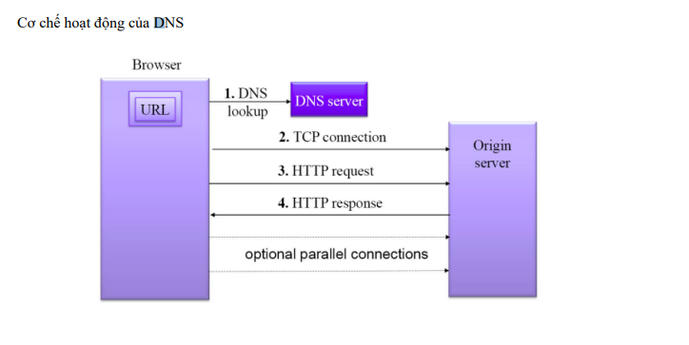

Mô hình trên minh họa cơ chế hoạt động của **DNS (Domain Name System)** trong quá trình trình duyệt kết nối và giao tiếp với máy chủ gốc để tải nội dung trang web. Dưới đây là giải thích chi tiết từng bước:

**1. DNS Lookup**

* **Ý nghĩa**: Khi người dùng nhập một URL (như www.example.com) vào trình duyệt, trình duyệt không thể trực tiếp sử dụng URL để kết nối mà cần chuyển đổi URL thành địa chỉ IP.
* **Quá trình**: Trình duyệt gửi một yêu cầu DNS đến máy chủ DNS (DNS server) để tra cứu địa chỉ IP tương ứng với URL.
  + Ví dụ: www.example.com → 192.168.1.1.

**2. Kết nối TCP (TCP Connection)**

* **Ý nghĩa**: Sau khi có được địa chỉ IP từ DNS server, trình duyệt thiết lập kết nối TCP với máy chủ gốc (Origin Server).
* **Quá trình**:
  + Trình duyệt gửi yêu cầu "3-way handshake" để thiết lập một kết nối TCP đáng tin cậy.
  + Kết nối TCP giúp trình duyệt và máy chủ có thể truyền dữ liệu qua lại một cách ổn định.

**3. Gửi yêu cầu HTTP (HTTP Request)**

* **Ý nghĩa**: Khi kết nối TCP được thiết lập, trình duyệt gửi yêu cầu HTTP đến máy chủ gốc.
* **Quá trình**:
  + Yêu cầu HTTP có thể là yêu cầu tải nội dung trang web chính (HTML) hoặc các tài nguyên bổ sung (CSS, hình ảnh, v.v.).
  + Ví dụ: GET /index.html HTTP/1.1.

**4. Nhận phản hồi HTTP (HTTP Response)**

* **Ý nghĩa**: Máy chủ gốc xử lý yêu cầu và gửi lại phản hồi HTTP.
* **Quá trình**:
  + Phản hồi HTTP chứa nội dung trang web hoặc thông báo lỗi (như 404 Not Found nếu tài nguyên không tồn tại).
  + Dữ liệu trả về có thể bao gồm nội dung HTML, tệp CSS, hình ảnh, hoặc tài nguyên khác.

**Kết nối song song tùy chọn (Optional Parallel Connections)**

* **Ý nghĩa**: Trình duyệt có thể mở nhiều kết nối song song đến máy chủ để tải tài nguyên nhanh hơn.
* **Ví dụ**: Tải đồng thời hình ảnh, tệp CSS và tệp JavaScript.

**Lưu ý quan trọng**

1. **DNS server đóng vai trò quan trọng trong việc định tuyến**: Nó giúp ánh xạ URL thành địa chỉ IP, cho phép trình duyệt tìm đúng máy chủ.
2. **Kết nối TCP đảm bảo tính đáng tin cậy**: Đảm bảo dữ liệu được truyền đi chính xác và không bị mất mát.
3. **Quá trình HTTP là phần giao tiếp chính**: Đây là nơi diễn ra việc gửi yêu cầu và nhận dữ liệu từ máy chủ gốc.

Mô hình này là một minh họa cơ bản về cách các trình duyệt giao tiếp với máy chủ thông qua DNS và các giao thức mạng.

**Mục đích cảu DNS Server:**

1. **Dễ dàng truy cập**: Người dùng có thể sử dụng tên miền dễ nhớ (ví dụ: google.com) thay vì phải nhớ các địa chỉ IP phức tạp (ví dụ: 142.250.190.78).
2. **Quản lý linh hoạt**: Giúp các nhà quản trị dễ dàng thay đổi địa chỉ IP của máy chủ mà không ảnh hưởng đến người dùng, vì tên miền vẫn không đổi.
3. **Hỗ trợ định tuyến**: DNS giúp các thiết bị trong mạng internet xác định máy chủ cần kết nối dựa trên tên miền.

**Sự ánh xạ giữa IP Address và Domain name:**

* Khi người dùng nhập một **domain name**, trình duyệt sẽ gửi yêu cầu đến DNS Server.
* DNS Server tra cứu bản ghi và trả về **IP address** tương ứng.
* Thiết bị sau đó sử dụng địa chỉ IP này để kết nối tới máy chủ đích và truy cập tài nguyên.

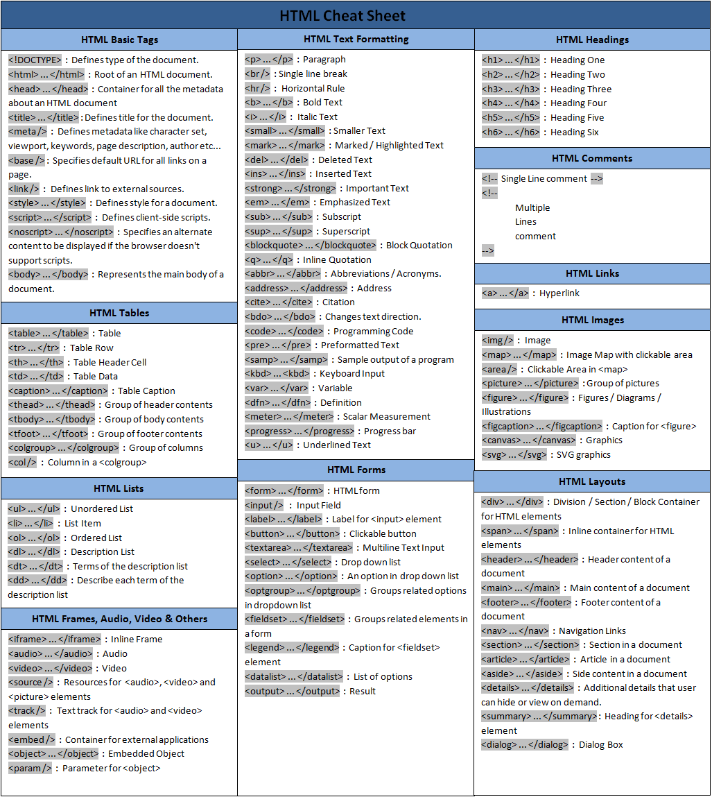

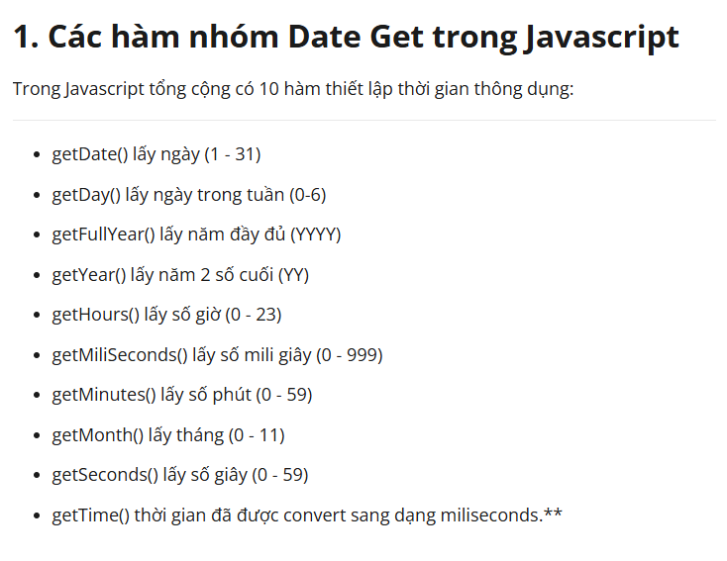

Tính tuổi

<!DOCTYPE html>

<html lang="en">

<head>

    <meta charset="UTF-8">

    <meta name="viewport" content="width=device-width, initial-scale=1.0">

    <title>Document</title>

    <script>

        function tinhtuoi() {

            var d = new Date();

            let namsinh = document.getElementById ("namsinh").value;

            let Tuoi = d.getFullYear() - namsinh;

            document.getElementById ("Tuoi").innerHTML = Tuoi;

        }

    </script>

</head>

<body>

    <form action="">

        <label for="">Năm sinh: </label>

        <input type="text" name="" id="namsinh">

        <button type="button" onclick="tinhtuoi()">Tuổi</button>

        <br>

        <p id="Tuoi">Tuoi</p>

    </form>

</body>

</html>

**Đề thi**

<!DOCTYPE html>

<html lang="en">

  <head>

    <meta charset="UTF-8" />

    <meta name="viewport" content="width=device-width, initial-scale=1.0" />

    <title>Document</title>

  </head>

  <body>

    <form

      name="frmPhieudatphong"

      style="border: 1px solid black"

      action=""

      onsubmit="return validateForm()"

    >

      <h2>Phiếu đặt phòng</h2>

      <hr />

      <label for="txtHoten">Họ tên *</label><br />

      <input type="text" id="txtHoten" required />

      <br />

      <label for="txtDiachi">Địa chỉ</label><br />

      <input type="text" id="txtDiachi" />

      <br />

      <label for="txtcmnd">Số căn cước công dân *</label><br />

      <input type="text" id="txtcmnd" required />

      <br />

      <label for="txtMucgia">Mức giá</label>

      <br />

      <select name="choMucgia" id="choMucgia" onchange="ssdb()">

        <option value="a">Loại thường</option>

        <option value="b">Loại sang trọng</option>

        <option value="c">Loại đặt đặc biệt</option>

      </select>

      <br />

      <label for="dateNgaythue">Ngày thuê</label>

      <label for="dateNgaytra" style="margin-left: 60px">Ngày trả</label><br />

      <input type="date" id="dateNgaythue" />

      <input type="date" id="dateNgaytra" />

      <br />

      <label>Dịch vụ đi kèm</label><br />

      <input type="checkbox" id="as" name="chkAnsang" />Ăn sáng <br />

      <input type="checkbox" id="gu" name="chkGiatui" />Giặt ủi <br />

      <input type="checkbox" id="bbs" name="chkChaobuoisang" />Báo buổi sáng

      <br />

      <label for="txtTienthuephong">Tiền thuê phòng</label><br />

      <input type="text" id="txtTienthuephong" /> VNĐ<br />

      <button type="button" name="btnTinhdongia" onclick="tdg()">

        Tính đơn giá

      </button>

      <input

        type="submit"

        name="subDangky"

        value="Đăng ký"

        onclick="validateForm()"

      />

    </form>

    <style>

      label,

      input,

      select,

      button,

      h2,

      hr {

        margin: 10px 10px;

      }

    </style>

    <script>

      function ssdb() {

        let selectMucgia = document.getElementById("choMucgia");

        let checkboxAnsang = document.getElementById("as");

        let selectedValue = selectMucgia.value;

        // Lắng nghe sự kiện thay đổi giá trị trong <select>

        // Lấy giá trị được chọn

        if (selectedValue === "c" || selectedValue === "b") {

          // Nếu chọn "Loại đặt đặc biệt", đánh dấu checkbox "Ăn sáng"

          checkboxAnsang.checked = true;

          checkboxAnsang.disabled = true;

        } else {

          // Nếu chọn các giá trị khác, bỏ đánh dấu checkbox "Ăn sáng"

          checkboxAnsang.checked = false;

        }

      }

      function tdg() {

        const nt = document.getElementById("dateNgaythue").value; // Ngày thuê

        const ntr = document.getElementById("dateNgaytra").value; // Ngày trả

        let dongia = 0;

        let loaingay = document.getElementById("choMucgia").value; // Lấy giá trị đã chọn trong dropdown

        let snt = 1; // Mặc định là 1 ngày nếu chưa chọn ngày

        // Kiểm tra nếu cả 2 ngày đều được chọn

        if (nt && ntr) {

          const ngayThue = new Date(nt);

          const ngayTra = new Date(ntr);

          // Tính số ngày thuê

          snt = (ngayTra - ngayThue) / (1000 * 3600 * 24); // Số ngày = (Ngày trả - Ngày thuê) / (số mili giây trong một ngày)

          if (snt < 1) {

            window.alert("Ngày trả phải sau ngày thuê");

            return;

          }

        }

        let as = document.getElementById("as");

        let gu = document.getElementById("gu");

        let bbs = document.getElementById("bbs");

        // Kiểm tra loại phòng và tính đơn giá

        if (loaingay === "a") {

          dongia = 150000 * snt;

        } else if (loaingay === "b") {

          dongia = 300000 * snt;

        } else if (loaingay === "c") {

          dongia = 500000 * snt;

        }

        if (as.checked && (loaingay != "b" || loaingay != "c")) {

          dongia = dongia + dongia * 0.05;

          if (gu.checked || bbs.checked) {

            dongia = dongia + dongia * 0.05 * 2;

          } else if (gu.checked && bbs.checked) {

            dongia = dongia + dongia * 0.05 * 3;

          }

        }

        // Cập nhật giá tiền thuê phòng

        document.getElementById("txtTienthuephong").value = dongia + " VNĐ";

      }

      function validateForm() {

        const cmnd = document.getElementById("txtcmnd");

        const name = document.getElementById("txtHoten").value;

        if (name === "") {

          window.alert("Vui lòng nhập tên");

          document.getElementById("txtHoten").focus();

          return false; // Ngừng việc gửi form

        }

        if (isNaN(cmnd) || cmnd === "") {

          alert("CMND phải là số");

          document.getElementById("txtcmnd").focus();

          return false; // Ngừng việc gửi form

        }

        return true; // Chấp nhận form nếu tên hợp lệ

      }

    </script>

  </body>

</html>

